令和７年度 学生による地域フィールドワーク研究助成 中間報告書

大学等名：富山県立大学
代表学生：沼澤 蓮音
指導教員：呉 修一

研 究 題 目  （応募部門） | 地震・津波・洪水に強い地域づくりに向けて～県全域への展開と防災活動拠点作り～  （研究の分野：(F)まちづくり）
研 究 概 要 | R6年度に実施した地域フィールドワーク研究助成にて，津波に関する大規模アンケートを実施するとともに，富山市を対象に町内会を拠点とした防災教室を計7回実施した。防災教室では，地震対策，防災街歩き，ハザードマップの確認，災害時のマイタイムラインの作成などに取り組んだ。これらの成果を今年度は他の町内会や市に積極的に展開することに取り組む。その目玉として，従来までに開発したツールやコンテンツをHPで公開するとともに，情報発信の拠点として小学校や銭湯などを対象とした防災活動を通じた情報発信拠点を構築する。
これまでの活動状況と今後の活動予定  （300字程度） | 現在までに、魚津市や富山市みずはし温泉ごくらく湯での防災活動を開催することができた。また、10月21日には、第３回富山水災害セミナーの開催も決定された。  研究室のHPに地区防災活動に関するページを新設し、様々な取り組みやツールを紹介することができた。  https://www.pu-toyama.com/local_disaster_risk_reduction_activitys.php?lang=jp  今後は、津波シミュレーションを用いた防災セミナーを逐次様々な地区へ展開していく予定である。また、セミナーの内容を多様化することにも取り組む。
当初予定と変更がある場合は変更点を記述ください。

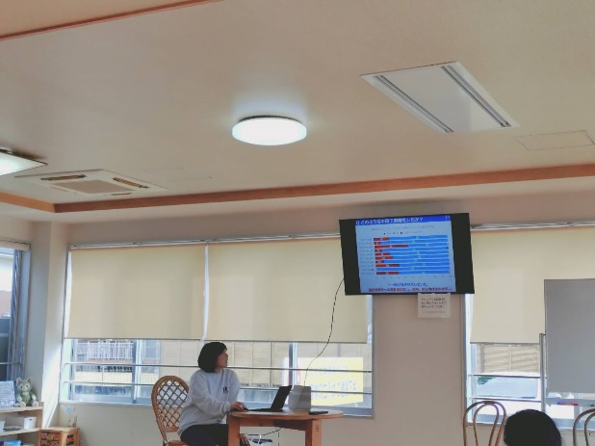
写真1 水橋温泉ごくらく湯での発表の様子

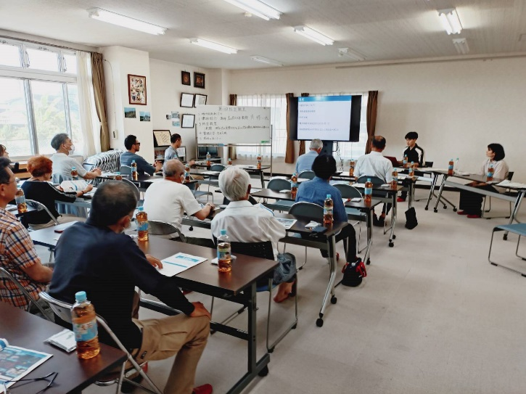
写真2 魚津市地区経田地区地方1区で実施した防災セミナーのサポートの様子

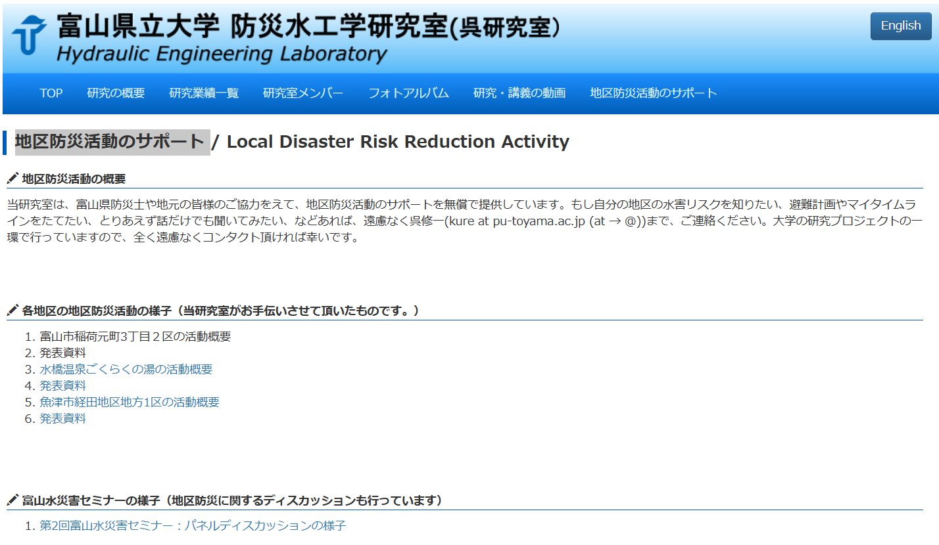
写真3 研究室HP（呉研究室）の状況（地区防災活動のサポート）

